中华商务网钴VIP周刊
11.16 -11.20

国外钴价走弱 国内暂稳定 2
电解钴本周国内市场价格走势图 3
电解钴本周进口市场报价 3
氯化钴本月走势图 5
四钴一周价格 5

联系我们：
北京创意坊科技有限公司
地址：北京市朝阳区高碑店盛世龙源12号楼
邮编：100022
电话：+86-10-58303328

国外钴价走弱 国内暂稳定
中商网讯：美元走强，大宗商品继续走低，铜价也仍将呈现下滑走势。那么跟铜伴生的钴价也难逃下跌走势。本周MB电解钴价格大幅走低，99.3%钴价已降至10.5-11.5美元/磅，再次下调0.3美元。LME期钴价格本周持续走低，现货买价23000美元，较周初下跌750美元，卖价23500美元，较周初下跌650美元。
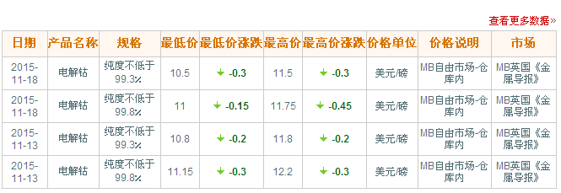
近期MB钴市场走势图
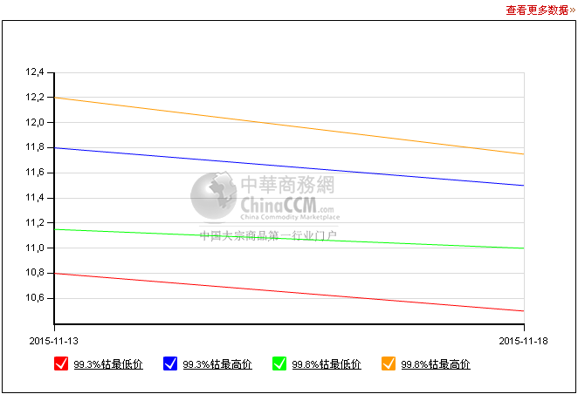
受外盘钴价走低影响，国内电解钴价格也出现下调。厂商及贸易商纷纷下调价格，金川下调5000元至21.1万元/吨，凯力克下调4000元至20.8万元/吨。据贸易商表示，现在国产及进口钴价多在20.3-20.8万元/吨。下游需求未有改善，仍是按需采购。
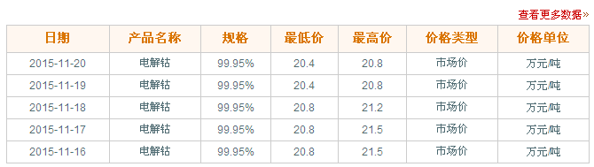

电解钴本周国内市场价格走势图
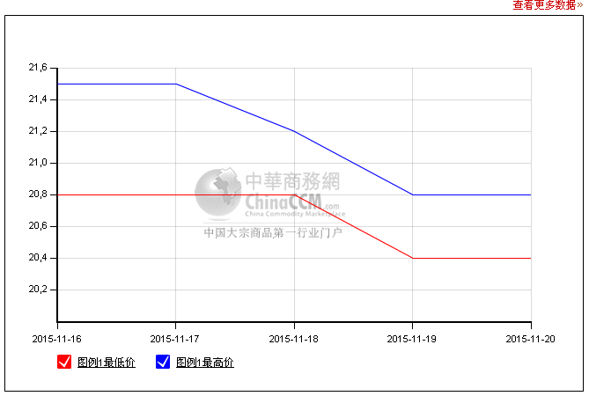

电解钴本周进口市场报价
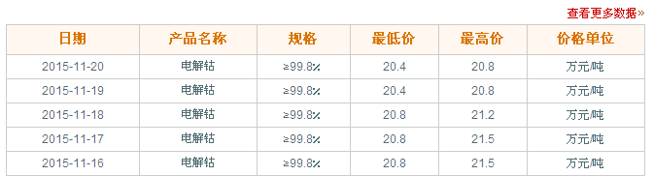
电解钴本周长江市场价格走势图
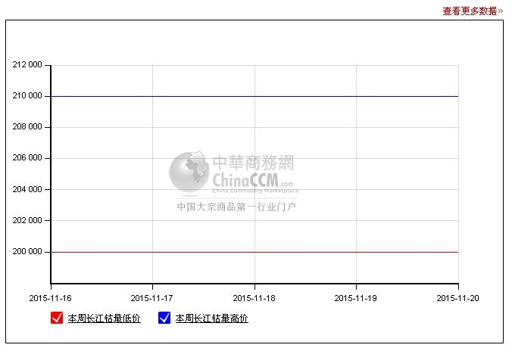
钴盐价格也有所下调，氯化钴价格在4-4.15万元/吨，市场上听说有4万以下的货源。硫酸钴近日加快下滑速度，目前市场价在3.6-3.7万元/吨，下跌2000元。三元材料很热，但近日对硫酸钴的采购也不算活跃，所以市场支撑不足，跟其它钴产品下跌。
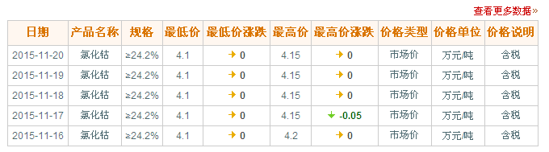

氯化钴本月走势图
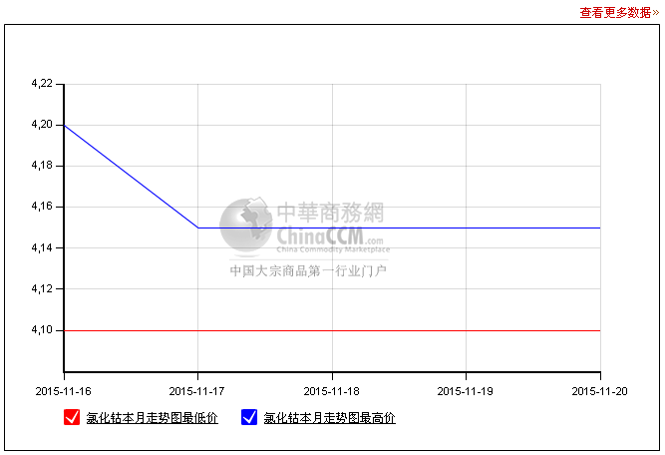

四钴一周价格
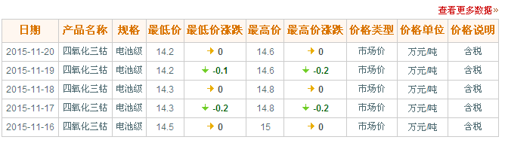
四氧化三钴本周价格下跌3000元左右，降至14.2-14.6万元/吨，市场成交价在14万左右。下游多在10月份之前已备原料，所以11月四钴成交不太理想。成交价较此前大概也下调了3000元左右。
四钴本月价格走势图
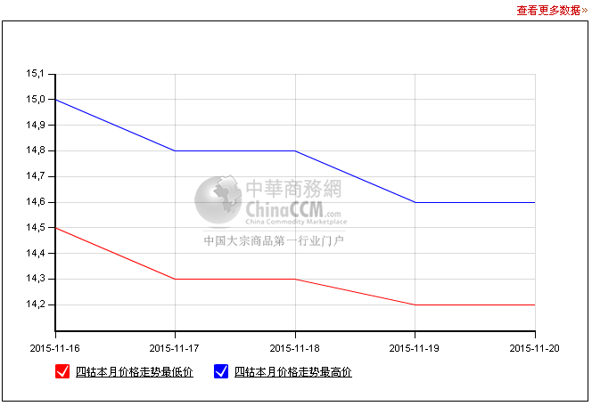
今年市场供应充足，消费缩水。除电池领域消费有增加势头外，基它各领域都在减少。刚果和赞比亚两大产钴国，铜产量有所减少，但钴产品有的未减反增，华友，中铁等持有原料公司也在不断的进口，供应上还是有一定压力的。
下游需求情况，电子类及消费类需求有所减少，动力电池消费相对较平稳，在经济不景气有情况下，增速放缓，今年锂电池产量与去年水平估计相当。据数据显示，10月份锂离子电池产量5.02亿只，同比减少3.4%，累计产量43.75亿只，同比减少2.2%。近几年锂电池产量持续增长，2013年和2014年产量分别是47.68亿只和52.87亿只，今年的总产量估计与2014年的水平差不多。据悉，2012-2014年增长速度相对较快，目前受经济不景气影响，增速放缓。期待下游需求回暖，动力汽车产量放大应用普及后市场需求有望小幅增加。

（中华商务网小金属频道 请勿转载）

